**Регистрация в личном кабинете ГУП «ЖКХ РС(Я)»**

Зайти на сайт [**https://lk.jkhsakha.ru/**](https://lk.jkhsakha.ru/)

Чтобы зарегистрироваться нужно:

1. Нажмите на кнопку **«Регистрация»** и заполните обязательные поля: ФИО, email, номер телефона и пароль.
2. Вам будет выслан код подтверждения по СМС.
3. Далее необходимо добавить Ваш номер лицевого счета. Нажмите «Добавить ЛС», введите ЛС и ФИО.

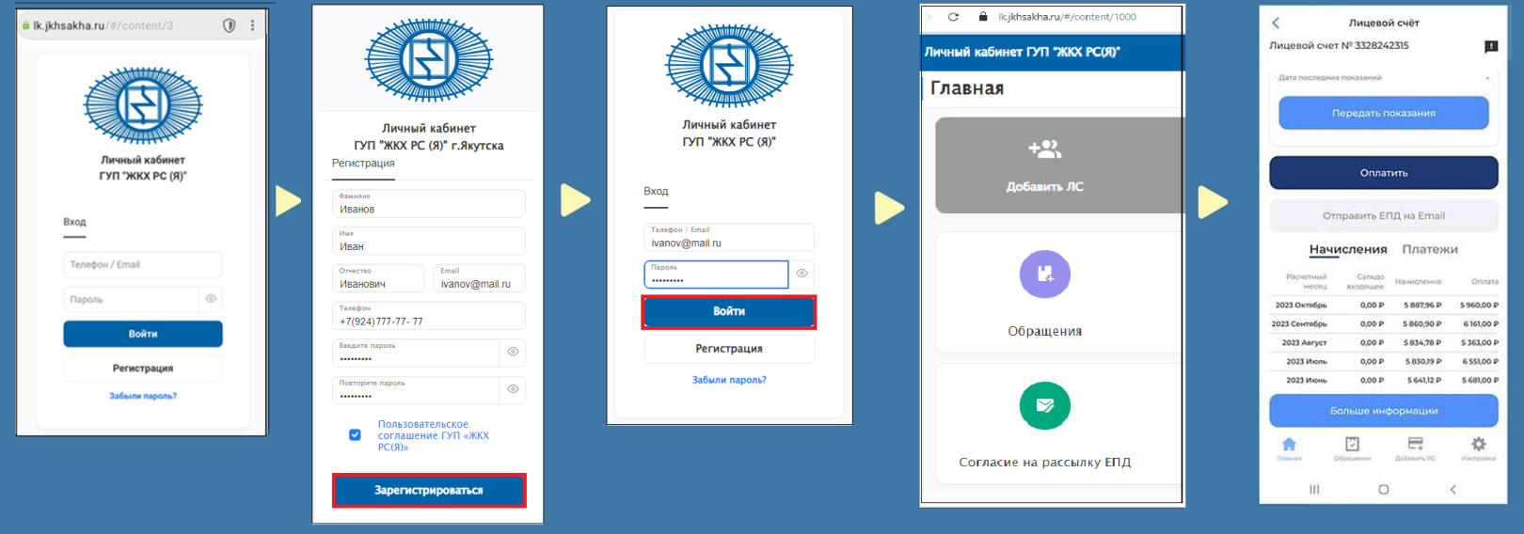

***Номер лицевого счета можно узнать на официальном сайте ГУП «ЖКХ РС(Я)» (***[***https://new.jkhsakha.ru***](https://new.jkhsakha.ru)***/).***

***Данная функция расположена в правом верхнем углу главной страницы сайта под входом в личный кабинет.***

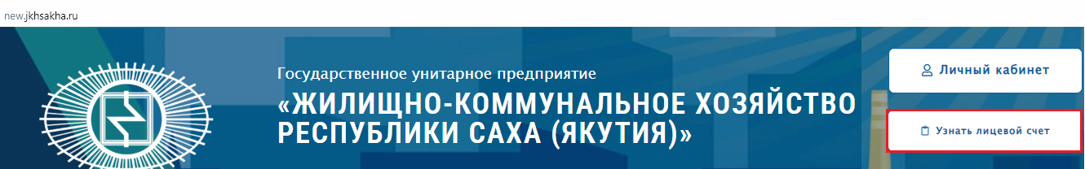

***Сервис доступен для работы круглосуточно, а персональные данные пользователей «Личного кабинета» надежно защищены.***